U15.5 Scheda creata il 30 dicembre 2025
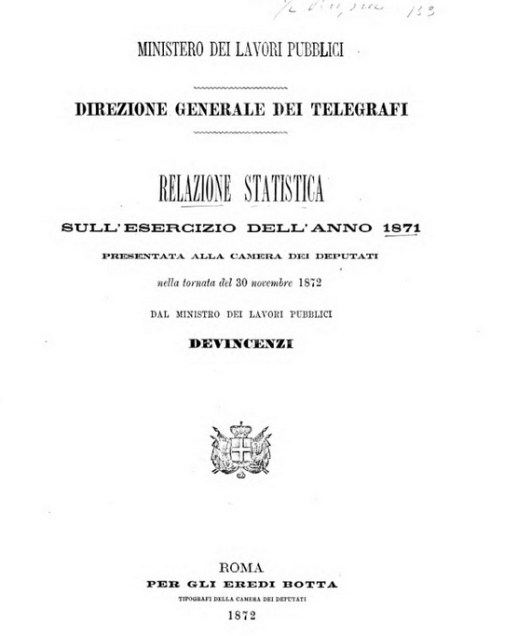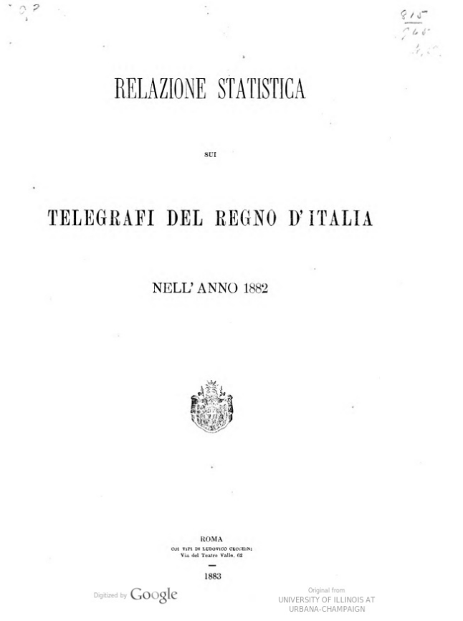
Descrizione storico-bibliografica
*Statistica dei telegrafi del Regno d'Italia. - 1862-1864. - Torino : Ceresole e Panizza, 1864-1865. – 3 volumi ; 29 cm. ((Annuale. - NAP0348533

*Relazione statistica sui telegrafi del Regno d'Italia dell'anno ... – 1865/66-1887/88. - Firenze : Tip. di F. Bencini, 1867-1889. – 23 volumi ; 28 cm. ((Annuale. - Luogo di edizione ed editore variano: Roma : Eredi Botta; poi: Ludovico Cecchini. - TO00203171
Nel 1871 ha il titolo: *Relazione statistica sull'esercizio dell'anno
Si fonde con: … *relazione sul servizio postale in Italia [U15.4]
Continua con: *Relazione statistica intorno ai servizi postale e telegrafico per l'esercizio... ed al servizio delle casse postali di risparmio per l'anno... [U15.6]
Autore: Italia : Direzione generale dei telegrafi
Copie digitali 1871-1882; 1875; 1876; 1879

Soggetto: Telegrafia – Italia – Statistiche – 1862-1888

